La Consejera de Vivienda, Juventud y Políticas Migratorias del Gobierno de Navarra, en relación con la pregunta para su contestación por escrito, (11-25/PES-00160), formulada por el Parlamentario Foral Ilmo. Sr. Don Juan Luis Sánchez de Muniáin Lacasia, adscrito al Grupo Parlamentario Unión del Pueblo Navarro (UPN), sobre la disponibilidad de la consulta del indicador actual del número de demandantes de vivienda protegida, informa lo siguiente:

El número de demandantes de vivienda protegida (segmentado por sexo, edad, tipo de régimen de vivienda, etc), así como otra información de interés, está disponible en la página web www.vivienda.navarra.es en el apartado Actualidad
https://www.navarra.es/home_es/Temas/Vivienda/Ciudadanos/Actualidad/

Es cuanto informo en cumplimiento de lo dispuesto en el artículo 215 del Reglamento del Parlamento de Navarra.

En Pamplona, 7 de mayo de 2025

Vicepresidenta Tercera y Consejera de Vivienda,
Juventud y Políticas Migratorias
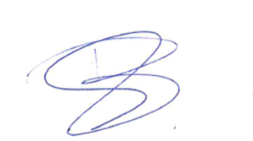
Begoña Alfaro García

